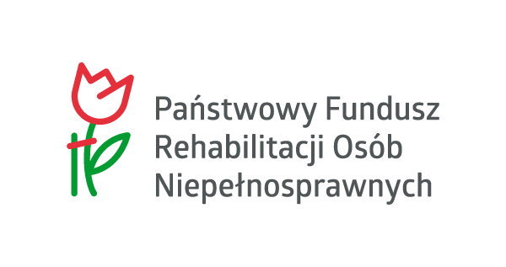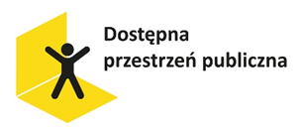
……………………………………………. ……………………………….
Nazwa i adres (pieczęć Wykonawcy) miejscowość i data
FORMULARZ OFERTOWY

1. Nazwa i adres Zamawiającego.
Dom Pomocy Społecznej „Zielony Taras” w Koszalinie, ul. Leonida Teligi 4, 75 – 206 Koszalin

2. Nazwa przedmiotu zamówienia.
Zakup zestawów oprogramowania z syntezą mowy

3. Nazwa i adres Wykonawcy
………………………………………………………………………………………………….................................................................................................................................................................................................................................................................................
NIP: …………………………………….REGON………………………………………………………………………………………………….
Osoba upoważniona do kontaktów z Zamawiającym ……………………………………………………………………….
Tel………………………………e-mail…………………………………………………………………………………………………………….

4. Ja(my) niżej podpisany(i) oferuję (jemy) wykonanie zamówienia za:
- Całkowite wynagrodzenie brutto w okresie realizacji zamówienia wyniesie: …………………….. zł brutto (słownie: ……………………….. 00/100), w tym:
Lp. | Opis oferowanego zestawu  (nazwa oprogramowania; system, tablet, system Sensor) – zgodnie z wymogami Zapytania ofertowego | Wielkość wyświetlacza w ‘’ (tablet) | Ilość zestawów | Całkowite wynagrodzenie
1 |  |  | 5

5. Ja(my) niżej podpisany (i) oświadczam(y), że:
1) Zapoznałem (liśmy) się z opisem przedmiotu zamówienia i nie wnoszę (imy) do niego zastrzeżeń,
w razie wybrania naszej oferty zobowiązujemy się do realizacji zamówienia na określonych warunkach. Zdobyłem (liśmy) wszelkie informacje konieczne do przygotowania niniejszej oferty
i realizacji zamówienia,
2) Oferuję, że przedmiot zamówienia zrealizuje w terminie: ……………. dni (maks. 14 dni)

